La Victoria, 01 de mayo de 2018
Estimados
Comité Editorial
Journal of Negative and No Positive Results

Estimados editores.
La presente, además de saludarles y felicitarles por su labor académica importante para el crecimiento de la actividad científica de Hispanoamérica, es para someter a arbitraje y su consideración el siguiente artículo de revisión de nuestra autoría:
NUTRICIÓN EN GESTANTES Y AUMENTO DE PESO SEGÚN ESTRATOS SOCIOECONÓMICOS, EXPERIENCIA EN ARAGUA, VENEZUELA.

Realizado por los siguientes autores: Celis, Yurelkys; Gouveia, Gabriela; Lezama, Haylen; Valbuena, Dalila; García de Yégüez, Marisol; Henríquez, Miriam; Hernández-Rojas, Pablo Emilio.
Especialidad del Artículo: Ginecología y Obstetricia.
Mucho sabremos agradecer su apoyo para esta revisión original nuestra, en donde declaramos que no se ha enviado el material enviado ni parte de la misma a ninguna otra revista ni medio de publicación alguno.
También declaramos que no tenemos conflicto de interés con ninguna institución pública ni privada, y el financiamiento de esta investigación fue realizada por medios propios de los coautores.
Certificamos también que los derechos de publicación del artículo serán cedidos en calidad de exclusividad a vuestra revista y autorizamos para la divulgación del mismo en la versión electrónica de Journal of Negative and No Positive Results, con protección a sus derechos de autor.
Sin más que agregar, y esperando respuesta positiva a nuestra solicitud,

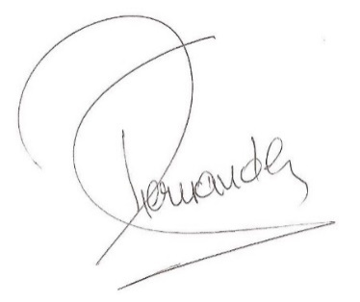
Dr. Pablo E. Hernández Rojas

Datos del Autor de correspondencia:

Dr. Pablo Hernández.
Correo electrónico: phernandez10@uc.edu.ve

Correo alternativo: pabloehr@gmail.com
Teléfono: 58-412-3431022

